Zy3仿真数据说明（三线阵下视影像）

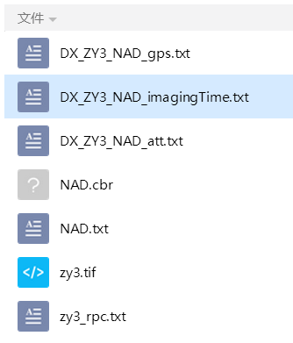

1、数据文件说明

Gps文件记录离散时刻的卫星wgs84坐标下的位置；

\*.cbr相机校正文件，指向角文件；

Imagetime文件，记录每个扫描行的成像时刻；

Att文件记录卫星离散时刻在惯性坐标系下（J2000）的姿态，用四元数表示;

Zy3.tif为影像文件

2、根据给定的数据，建立RPC模型。